ДОМАЋИ ЗАДАТАК ИЗ СРПСКОГ ЈЕЗИКА ЗА 1.РАЗРЕД
Датум: 17.03.2020.
Наставна јединица : Вук и азбука-вежбање

- Покушај да решиш ребус и запиши решења.

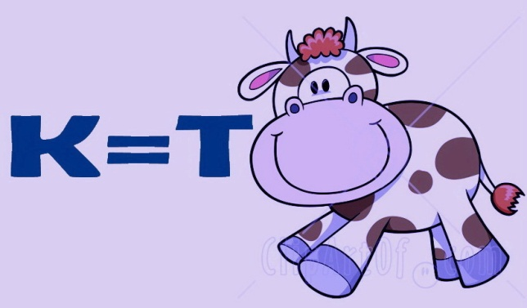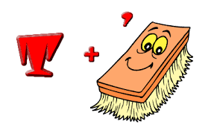

______________________________________ ______________________________________

- Допуни реченице тачним одговором.

Азбука има _____ слова.

Азбуку је написао ________________________________________________.

Он је рођен у _____________________________________.

- Истражи и запиши зашто је Вук Стефановић Караџић имао два презимена.

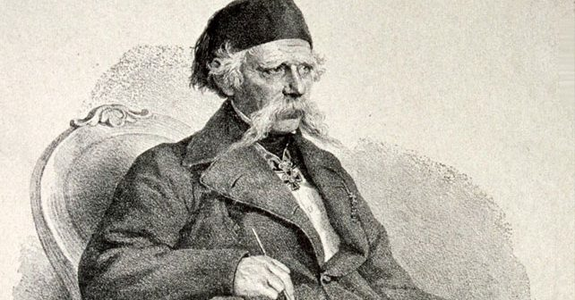
Запамти: „ ПИШИ КАО ШТО ГОВОРИШ, ЧИТАЈ КАО ШТО ЈЕ НАПИСАНО”!

